Raport podprojektu
Sieci Neuronowe

autor: Damian Walony

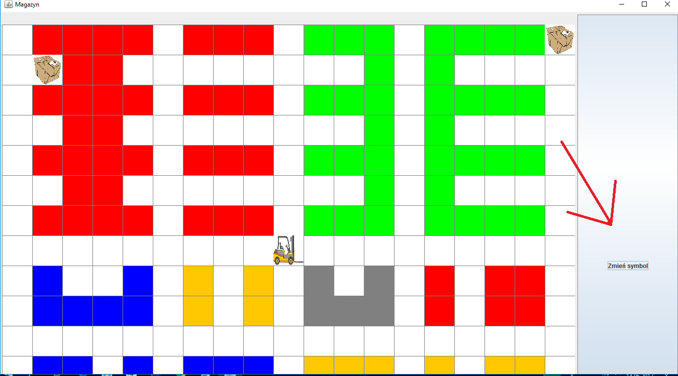

Po otwarciu okna programu Magazyn należy wcisnąć przycisk „Zmień symbol” w celu uruchomienia okna odpowiedzialnego za rozpoznawanie obrazu poprzez zastosowanie Sieci Neuronowych.
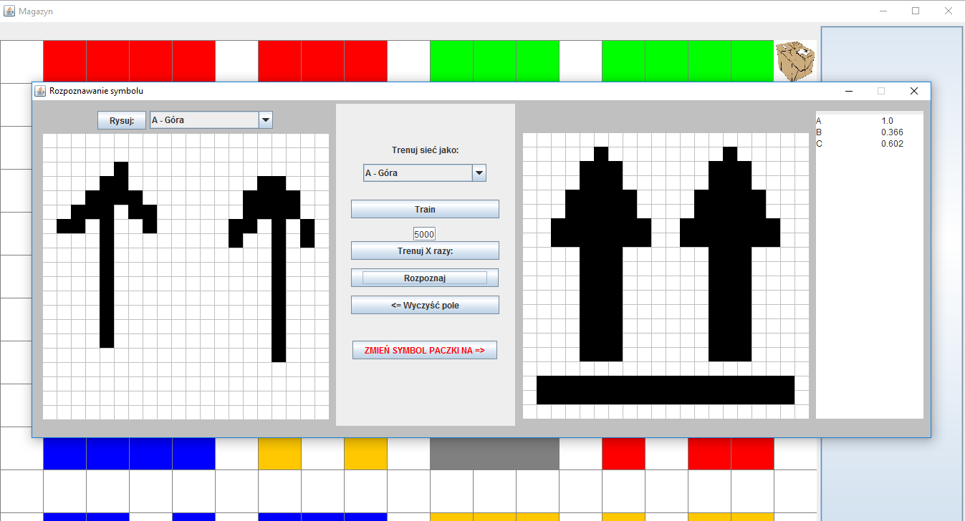

Lewe okno służy do rysowania, prawe natomiast do wyświetlenia obrazu który rozpoznano.
Na środku znajduje się panel w którym znajdują się elementy służące odpowiednio do Trenowania Sieci Neuronowej, przycisku do Rozpoznawania obrazu, czyszczenia pola do rysowania, oraz Przypisywania rozpoznanego symbolu do paczki.

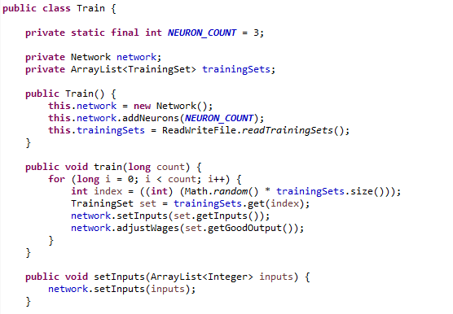
W chwili otwarcia okna następuje utworzenie sieci neuronowej. Rysujemy grafikę i klikamy „Rozpoznaj”, który przekazuje parametry do sieci i otrzymane wyniki wyświetla w TextBoxie znajdującym się po prawej stronie. Następnie w zależności o naszego wyboru możemy zmienić parametr paczki albo wytrenować naszą sieć.
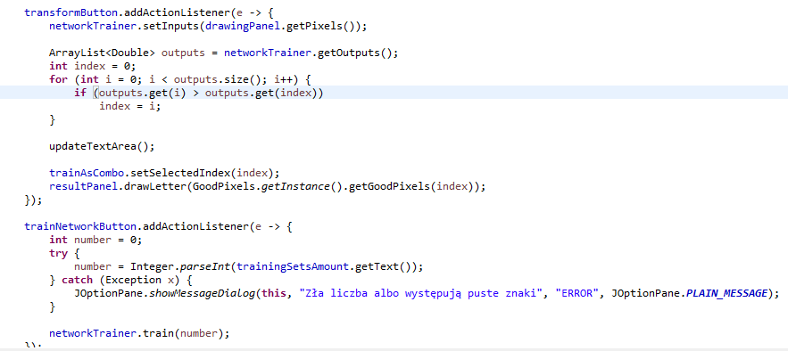

Trenowanie sieci następuje po wciśnięciu przycisku „Trenuj” bądź „Trenuj X razy” gdzie X symbolizuje liczbę krotności trenowania pobierana z Textboxa znajdującego się w środkowym panelu. Następnie za pomocą wyliczam i przypisuję wagi.

